自动控制原理 课程考试标准答案
开课院（系） 能源与电气学院 学生班级 自动化19级考试方式 闭卷
一、选择题（共 20 分，每小题2分）
1. C 2. A 3. B 4. C 5.A 6. B 7.C 8.C 9. D 10.D
二、判断题（共 10 分，每小题2分）
1、× 2、× 3、√ 4、√ 5、×

- 系统建模（共 10 分）
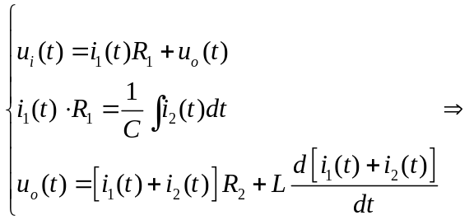拉氏变换
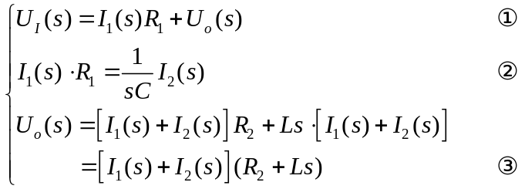
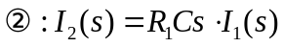, 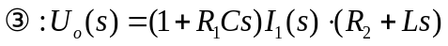
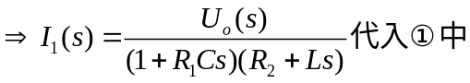
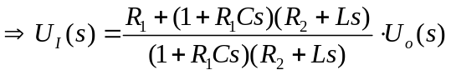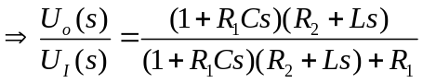

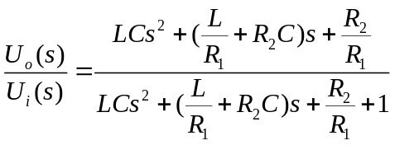

四、化简（共 10分）
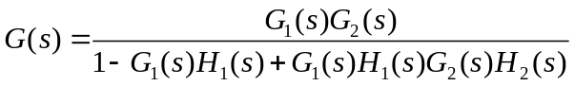

五、系统分析（共 50分）
1、 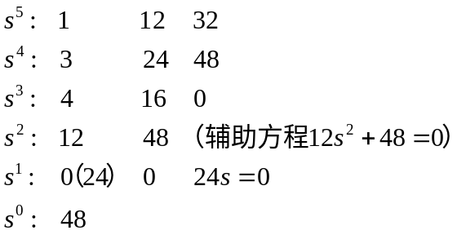
纯虚根±2j
- 解：
法1：由系统的传递函数可得系统的频率特性函数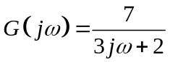，可得其幅频函数和相频函数如下
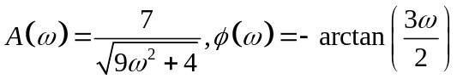
由输入正弦函数的表达式知，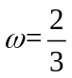，故输出正弦信号稳态的幅值为
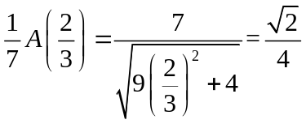
输出正弦信号稳态的相位为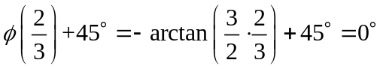。
综上，正弦信号稳态响应的表达式为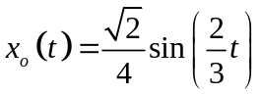。
法2：
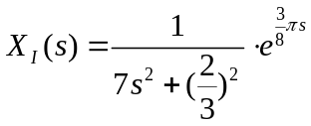, 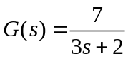
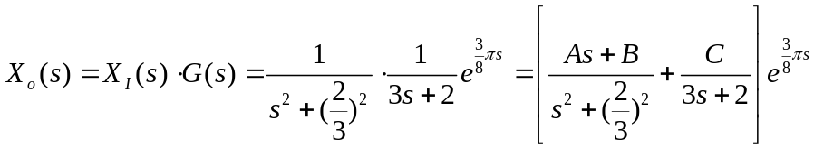
待定系数：分子：
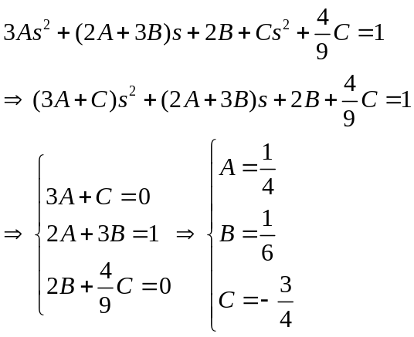
对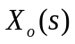进行拉氏变换
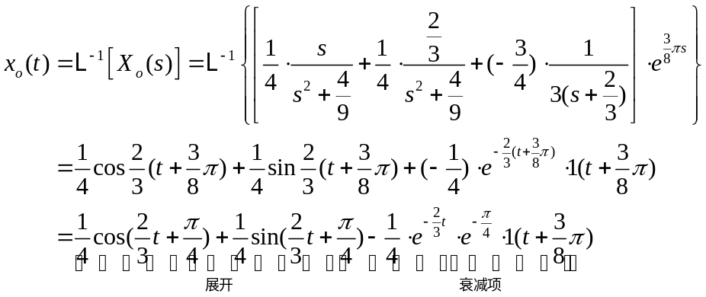
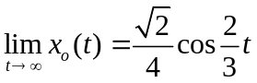

3、Kp=∞； Kv=∞， Ka=0.1，e=20
4、
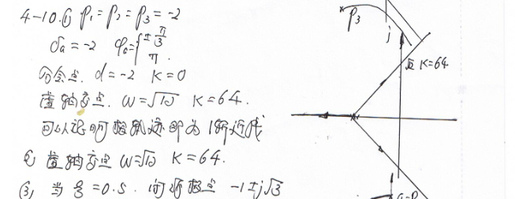
系统闭环根与原点的连线与实轴的角度为arccos(0.5).

